**Центробежные насосы**

**типа ХМс**

**с одинарным торцовым уплотнением**

**и**

**двойным торцовым уплотнением, установленным способом «тандем»**

**РУКОВОДСТВО ПО МОНТАЖУ И ЭКСПЛУАТАЦИИ**

**19.00.000 РЭ**





**2017 г.**

Оглавление

НАЗНАЧЕНИЕ 3

1. ТЕХНИЧЕСКИЕ ХАРАКТЕРИСТИКИ 4

2. КОНСТРУКЦИЯ 6

3. МЕРЫ БЕЗОПАСНОСТИ ПРИ ЭКСПЛУАТАЦИИ 7

4. МОНТАЖ 8

5. ПОДГОТОВКА К РАБОТЕ 10

6. ТЕХНИЧЕСКОЕ ОБСЛУЖИВАНИЕ 12

7. ХАРАКТЕРНЫЕ НЕИСПРАВНОСТИ И МЕТОДЫ ИХ УСТРАНЕНИЯ 13

8. КОМПЛЕКТ ПОСТАВКИ 14

9. ЗАМЕНА УПЛОТНЕНИЙ 15

10. ГАРАНТИЙНЫЕ ОБЯЗАТЕЛЬСТВА 16

11. СВЕДЕНИЯ О РЕКЛАМАЦИЯХ 17

12. ТРАНСПОРТИРОВКА И ХРАНЕНИЕ 18

13. УТИЛИЗАЦИЯ 19

14. ПРИНЦИПИАЛЬНАЯ ЭЛЕКТРИЧЕСКАЯ СХЕМА С ЗАЩИТОЙ ПО ТОКУ 20

### НАЗНАЧЕНИЕ

Насосы предназначены для перекачивания как нейтральных, так и химически активных жидкостей (кислоты, щёлочи, растворы солей и др.) плотностью до 1,85 кг/дм3 (с комплектацией электродвигателем соответствующей мощности), температурой до 140ºС (температура кипения которых должна быть выше), обеспечивающих скорость коррозии материала проточной части насоса не более 0,1 мм/год и не разрушающих материал торцевого уплотнения вала.

В случае комплектации насосов электродвигателями во взрывозащищённом исполнении, а также двойными торцевыми уплотнениями, допускается перекачивание тёмных и светлых нефтепродуктов, спирта, МДЭА и др. горючих жидкостей.

Взрывобезопасность насосов обеспечивается выполнением общих требований ТР ТС 012/2011, ГОСТ 31610.0-2019 (IEC 60079-0:2017), ГОСТ 32407-2013 (ISO/DIS 80079-36), ГОСТ ISO/DIS 80079-37-2013 и применением сертифицированных в установленном порядке взрывозащищенных двигателей, соответствующих области применения насосов, не нарушающих взрывозащищенности оборудования.

 Расшифровка условного обозначения: ХМс 35/26К55А-7,5/2Е- Ex II Gb c IIB T4/Т3/T2 -УХЛ1:

Х – отрасль химической промышленности;

М – моноблочное исполнение насоса;

с – самовсасывающий;

35 – номинальная подача, м3/час;

26 – номинальный напор, м;

К – условное обозначение марки материала проточной части (сталь 12Х18Н10Т);

55 – условное обозначение двойного торцового уплотнения вала (5 – одинарное);

А – условное обозначение бачка, предназначенного для охлаждения двойного торцового уплотнения (встроенный бачок);

7,5 – мощность комплектующего электродвигателя, кВт;

2 – двигатель двухполюсный, т.е. 3000 об/мин (синхронная частота вращения);

Е – электродвигатель взрывозащищённого исполнения.

Маркировка взрывозащиты IIGb c IIB T4/Т3/T2

Температурный класс насосной части обозначается в зависимости от максимальной температуры:

|  |  |
| --- | --- |
| Температурный класс | Максимальная температура процесса |
| Т4 | +120˚С |
| Т3 | +185˚С |
| Т2 | +280˚С |

УХЛ1 – климатическое исполнение и категория размещения.

### ТЕХНИЧЕСКИЕ ХАРАКТЕРИСТИКИ

|  |  |  |  |  |
| --- | --- | --- | --- | --- |
| Мар­ка  электронасоса | Параметры | | | |
| Подача (допусти­мый диапазон), м3/ч | Напор (диапазон), м | Мощ­ность  элек­тро­двига­теля,  кВт | До­пус­ти­мый  ка­ви­та­ци­он­ный за­пас Δh, м |
| ХМс 6,3/20К5-1,5/2 | 3,5 – 15,0 | 22 – 17 | 1,5 | 3,0 |
| ХМс 6,3/25К5-1,5/2 | 3,5 – 12,0 | 25 – 22 | 1,5 | 3,0 |
| ХМс 6,3/30К5-2,2/2 | 4,0 – 10,0 | 35 – 30 | 2,2 | 3,0 |
| ХМс 6,3/50К5-5,5/2 | 4,0 – 10,0 | 55 – 47 | 5,5 | 1,8 |
| ХМс 12,5/20К5-2,2/2 | 8,0 – 14,0 | 23 – 19 | 2,2 | 2,8 |
| ХМс 12,5/30К5-3,0/2 | 8,0 – 14,0 | 34 – 32 | 3,0 | 1,8 |
| ХМс 12,5/50К5-5,5/2 | 8,0 – 16,0 | 55 – 45 | 5,5 | 1,2 |
| ХМс 20/20К5-4,0/2 | 14,0 – 25,0 | 20 – 20 | 4,0 | 2,2 |
| ХМс 25/30К5-5,5/2 | 14,0 – 32,0 | 38 – 30 | 5,5 | 2,3 |
| ХМс 25/50К5-7,5/2 | 14,0 – 32,0 | 53 – 38 | 7,5 | 2,8 |
| ХМс 35/25К5-5,5/2 | 25,0 – 40,0 | 28 – 25 | 5,5 | 3,5 |
| ХМс 35/26К5-7,5/2 | 25,0 – 40,0 | 29 – 26 | 7,5 | 3,5 |
| ХМс 50/30К5-7,5/2 | 30,0 – 65,0 | 32 – 24 | 7,5 | 3,2 |
| ХМс 50/50К5-15,0/2 | 30,0 – 70,0 | 46 – 38 | 15,0 | 3,5 |
| ХМс 70/80К5-30,0/2 | 50,0 – 80,0 | 85– 80 | 30,0 | - |
| ХМс 80/20К5-11,0/2 | 60,0 – 80,0 | 25 – 20 | 11,0 | 4,8 |
| ХМс 90/60К5-30,0/2/2 | 80,0 – 110,0 | 64– 58 | 30,0 | 3,5 |
| ХМс 100/50К5-30,0/2 | 80,0 – 120,0 | 52– 45 | 30,0 | 3,2 |

Корпусные детали насоса, рабочее колесо, удлинитель изготовлены из пищевой хромоникелевой стали 12Х18Н10Т (10Х17Н13М2Т).

По требованию заказчика насос может комплектоваться торцевыми уплотнениями с различными типами резины: этиленпропиленовый каучук, нитрильный каучук, фторкаучук, а также с различными парами трения: графит по керамике, карбид кремния по карбиду кремния, графит по карбиду кремния. При необходимости устанавливаются торцевые уплотнения с фторопластовыми элементами (фторопластовый клин 153.71.028.821КК или с кольцом типа «креви» 251.71.028.829КК)

Давление гидравлических испытаний 6 кГс/см2 (до 10 кГс/см2 по спецзаказу).

Внешняя утечка через торцовое уплотнение не более 0,03 л/час.

При­ве­ден­ная ча­с­то­та вра­ще­ния 2900 об/мин.

Напряжение сети 220/380 В. Частота тока 50 Гц.

Установленная безотказная наработка не менее 5000 часов при концентрации механических примесей, не превышающей 0,2 % по объёму, и максимальным размером частиц не более 0,2 мм. Под отказом понимается выход из строя торцового уплотнения или подшипника электродвигателя.

Назначенный срок службы – 15 лет, если в паспорте электронасоса не указано иное.

ВНИМАНИЕ! При работе насоса в режиме самовсасывания рабочая жидкость в корпусе постепенно нагревается, и в случае значительного объёма воздуха во всасывающей магистрали её температура может возрасти на 10 ºС по сравнению с первоначальной.

### КОНСТРУКЦИЯ

Электронасосный агрегат типа ХМс – моноблочный насос, консольного типа, с одинарным или двойным торцовым уплотнением. Устройство электронасоса в исполнении «тандем» показано на рисунке 1.

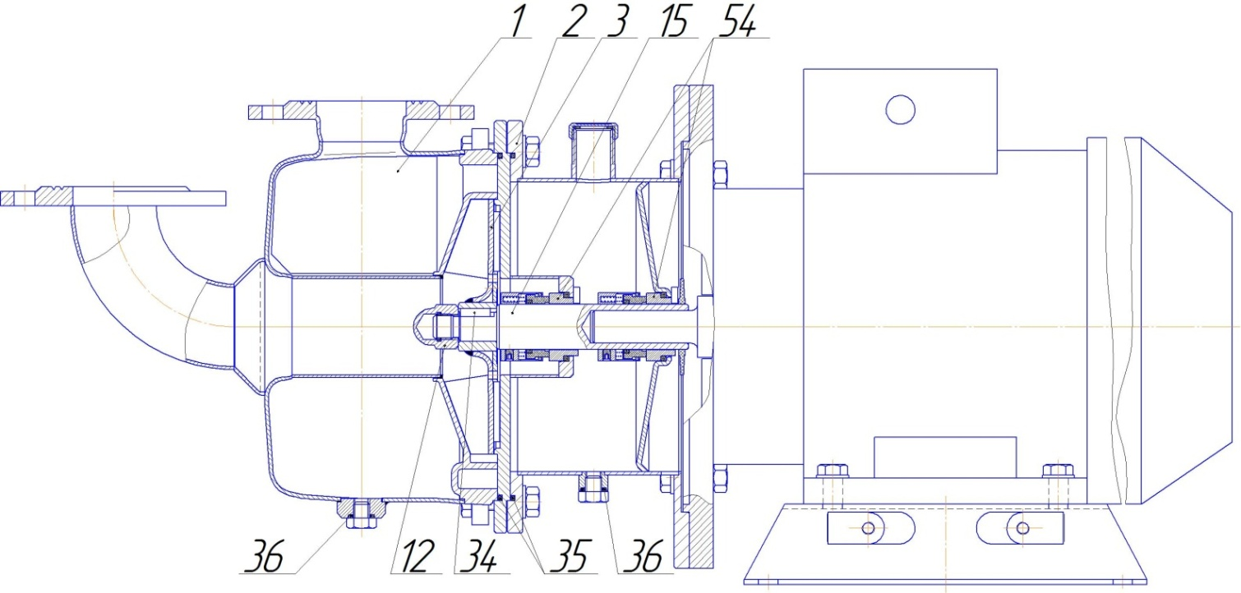

Рисунок 1. Устройство электронасосного агрегата типа ХМс в исполнении «тандем».

1 – корпус насоса; 2 – фонарь составной; 3 – рабочее колесо; 12 – гайка рабочего колеса; 15 – удлинитель вала; 34 – шпонка; 35- уплотнительные кольца (резиновые, фторопластовые или типа «креви); 36 – сливная пробка с уплотнителем; 54 – торцовое уплотнение (2 шт. для насосов с двойным торцевым уплотнением типа «Тандем»).

Корпус электронасоса (поз. 1) крепится к фонарю (поз. 2) болтовым соединением. Для герметизации соединений корпус-фонарь используются уплотнительные кольца (поз. 35) (если среда агрессивная, то устанавливаются фторопластовые кольца). В корпусе установлено рабочее колесо (поз.3). Крутящий момент с вала электродвигателя передается на рабочее колесо через шпонку (поз. 34). Неподвижная часть внутреннего торцового уплотнения (поз. 56) установлена в расточке составного фонаря (поз. 2). Если имеет место насос с двойным торцовым уплотнением, то второе торцовое уплотнение устанавливается непосредственно в расточку части фонаря, закреплённой на фланце электродвигателя. Торцовое уплотнение, может быть, разных конструкций, соответственно каждое будет иметь свой установочный размер. Варианты уплотнений и установочные размеры можно посмотреть на **www.t2100.ru**. Способы фиксации вращающейся части уплотнения на валу также различны. На рисунке 1 уплотнение (поз. 54) - типа 251.71.028.821КК фиксируется стопорными винтами.

### МЕРЫ БЕЗОПАСНОСТИ ПРИ ЭКСПЛУАТАЦИИ

* 1. К монтажу и эксплуатации насоса должны допускаться только квалифицированные механики и слесаря, ознакомленные с паспортом на оборудование, знающие конструкцию электронасосных агрегатов, обладающие определенным опытом по эксплуатации, обслуживанию и ремонту.
  2. При установке электродвигателя необходимо провести его заземление. Заземляющее устройство и его сопротивление должны соответствовать «Правилам устройства электроустановок».
  3. Пусковая аппаратура электронасосного агрегата должна обеспечивать защиту от перегрузки и короткого замыкания. Тип пусковой аппаратуры определяется «Правилами устройства электроустановок».
  4. Не допускается перекачивание жидкостей, при контакте с которыми стойкость материалов проточной части не обеспечивает требуемого срока эксплуатации.
  5. **При эксплуатации не допускается:**
* **работа с незаполненным корпусом насоса. Особенно это касается насосов с одинарным уплотнением.** Корпус заполняется перекачиваемой жидкостью один раз перед первым пуском через заливное отверстие (либо через напорный патрубок у ХМс малой мощности) **под уровень напорного патрубка;**
* **работа агрегата с незакрепленным на фундаменте основанием;**
* **передача усилий от трубопроводов на фланцы насоса;**
* **работа с бачком незаполненным затворной жидкостью (для насоса с двойным торцовым уплотнением);**
* **утечка рабочей жидкости в соединениях;**
* **проведение монтажных работ на трубопроводе, способных привести к попаданию в электронасос крупных механических частиц.**
  1. При проведении ремонтно-восстановительных работ следует соблюдать следующие меры безопасности:
* агрегат должен быть полностью отключен от электропитания;
* работу с электронасосом, предназначенным для перекачки токсичных жидкостей, необходимо проводить в защитной одежде и защитных очках;
* **все насосы, отправляемые для заводского ремонта, должны быть предварительно промыты нейтрализующей жидкостью.**

### МОНТАЖ

* 1. Подготовка к монтажу

К монтажу и эксплуатации насоса должны допускаться только квалифицированные механики и слесаря, ознакомленные с паспортом на оборудование, знающие конструкцию электронасосных агрегатов, обладающие определенным опытом по эксплуатации, обслуживанию и ремонту

При получении агрегата необходимо:

* Произвести его осмотр. Повреждения насоса и электродвигателя не допускаются;
* Вручную произвести прокручивание ротора за вентилятор электродвигателя, предварительно сняв кожух. Вращение должно быть плавным без заеданий;
* Проверить наличие защитных заглушек на всасывающем и напорном патрубках. Если заглушки отсутствуют, проверить насос на отсутствие упаковочного материала, посторонних предметов или грязи во внутренних полостях насоса, при необходимости снять корпус и очистить;
* осмотреть фланцы всасывающего и напорного патрубков на предмет отсутствия выбоин или царапин на уплотнительных поверхностях;
* убедиться в том, что копия настоящего руководства по эксплуатации находится на руках у монтажников, и они внимательно прочитали её до начала выполнения работ и прошли необходимый инструктаж;
  1. Фундамент

Наиболее надёжными являются бетонные горизонтальные фундаменты, сооружаемые на прочном грунте, служащие прочной и жесткой опорой для всей плоскости основания агрегата, поглощающие нормальные напряжения и удары.

Основание агрегата рекомендуется крепить к фундаменту анкерными болтами.

* 1. Трубопроводы

Диаметры трубопроводов должны быть не меньше диаметров соответствующих всасывающего и напорного патрубков. При монтаже необходимо исключить натяжение и перекосы в местах присоединения трубопроводов к насосу.

Для обеспечения самовсасывания на нагнетающем патрубке необходим прямой вертикальный участок трубопровода длиной hт = 250 − 400 мм проходным сечением не менее d2 (рисунок 2) напорного патрубка насоса.

Гидравлическая система при повторных пусках должна обеспечивать наличие перекачиваемой жидкости в напорной магистрали не более 2 м от оси насоса.



Рисунок 2. Габаритные размеры электронасоса

### ПОДГОТОВКА К РАБОТЕ

* 1. Необходимо обеспечить выполнение рекомендаций разделов 3 и 4.
  2. Перед запуском электронасоса необходимо провести измерение сопротивления изоляции статорной обмотки электродвигателя при напряжении 500 В. Сопротивление не должно быть менее 0,5 МОм.
  3. Запуск электронасоса в режиме самовсасывания должен осуществляться при полуоткрытой задвижке на нагнетательном трубопроводе и заполненном перекачиваемой жидкостью корпусом насоса под уровень напорного патрубка. Вертикальный участок трубы на напоре необходим для реализации процесса самовсасывания. Первое заполнение корпуса насоса можно осуществить через штуцер, находящийся сбоку корпуса насоса ( у насосов мощностью до 5,5 кВт данного штуцера не предусмотрено, и залив осуществляется через напорный патрубок).
  4. Эксплуатация насосов с двойным торцевым уплотнением **запрещается** без подачи затворной жидкости к узлу торцевых уплотнений (бачок должен быть заполнен полностью, кроме объёма заливного штуцера ¾”). Затворная жидкость должна быть нейтральна к перекачиваемой среде ( не вступать в химические реакции с перекачиваемой средой, не расслаиваться, не выпадать в осадок), неагрессивной, негорючей.
  5. **Максимальный расход жидкости следует ограничить вентилем на напорной магистрали,** исходя либо из показаний расходомера, установленного на магистрали, либо, в случае его отсутствия, из величины тока в статорной обмотке электродвигателя. Значение расхода не должно превышать паспортных характеристик электронасоса, величина потребляемого электродвигателем тока не должен превышать номинального значения, указанного на табличке электродвигателя в соответствии с «Правилами устройства электроустановок».
  6. Периодичность замены затворной жидкости определяется для каждого конкретного случая опытным путем.
  7. Запуск электронасоса должен производиться в следующей последовательности:

После выполнения п. 5.3, 5.4 и 5.5 кратковременным пуском убедиться в правильности направления вращения вала электродвигателя, отсутствии протечек соединений с трубопроводами, а также в соответствии потребляемого электродвигателем тока номинальному значению. Правильность направления вращения можно проконтролировать по вентилятору, видимому через защитный кожух в задней части электродвигателя. **Направление вращения вентилятора должно быть по часовой, если смотреть со стороны электродвигателя.** В случае нарушения одного из требований необходимо произвести немедленную остановку электронасоса и устранить неисправность.

* 1. После запуска насоса необходимо установить желаемое значение расхода при помощи задвижки, с обязательным контролем тока в обмотках электродвигателя.
  2. Для повторного запуска электронасоса заполнение корпуса насоса не требуется – жидкость остается в корпусе после первичного запуска.
  3. В режиме самовсасывания насос не должен работать более 8 − 10 мин. Максимальное время определяется температурой жидкости, циркулирующей в корпусе. С ростом температуры рабочие характеристики самовсасывания падают.

### ТЕХНИЧЕСКОЕ ОБСЛУЖИВАНИЕ

* 1. Для насоса с двойным торцевым уплотнением необходимо контролировать уровень затворной жидкости в бачке. Если в заказанной комплектации бачок предусматривает манометр, мерную трубку или датчик уровня, то контроль производить при помощи данных устройств. При отсутствии данных устройств в комплектации, то периодический контроль уровня затворной жидкости необходимо проводить самостоятельно, откручивая пробку в верхней части бочка. В зависимости от природы затворной жидкости период замены этой жидкости различен и определяется эксплуатирующей организацией. В случае снижения уровня затворной жидкости или постоянного попадания в бачок перекачиваемой среды, необходима замена внутреннего уплотнения поз. 54. (см. п.9.1).
  2. Электродвигатель мо­жет вый­ти из строя при пе­регрузке, при перекосе фаз и из-за попада­ния вла­ги на ста­тор­ную об­мот­ку.

Ко­с­вен­ный кон­т­роль те­п­ло­во­го ре­жи­ма дви­га­те­ля осу­ще­ст­в­лять по тем­пе­ра­ту­ре пе­ред­не­го щита в зо­не пе­ред­не­го под­шип­ни­ка, ко­то­рая не дол­ж­на пре­вы­шать 65 − 70°С.

При по­па­да­нии струи во­ды или дру­гой пе­ре­ка­чи­ва­е­мой жид­ко­сти на кор­пус элек­т­ро­дви­га­те­ля про­из­ве­сти за­мер со­про­ти­в­ле­ний изо­ля­ции ста­тор­ных об­мо­ток. Со­про­ти­в­ле­ние не дол­ж­но быть менее 0,5 МОм.

* 1. При проведении ремонтно-восстановительных работ следует отсоединить агрегат от сети. Необходимо убедиться в том, что пусковое устройство заблокировано и его нельзя включить во время этих работ.

Работать с насосом, который использовался для перекачивания токсичных или опасных жидкостей, следует в защитной одежде и очках. До отсоединения насоса от трубопроводов необходимо опорожнить насос от перекачиваемого продукта и промыть проточную часть нейтрализующей жидкостью. Давление промывочной жидкости и её температура не должны превышать значений, допустимых для данного агрегата.

**Все насосы, отправляемые для заводского ремонта, должны быть промыты нейтрализующей жидкостью.**

**При поставке агрегата в ремонт к нему необходимо приложить Акт о выполнении работ по нейтрализации с указанием лиц, ответственных за эти работы и их подписями.**

### ХАРАКТЕРНЫЕ НЕИСПРАВНОСТИ И МЕТОДЫ ИХ УСТРАНЕНИЯ

|  |  |  |
| --- | --- | --- |
| **Неисправность** | **Вероятная причина** | **Способ устранения** |
| Насос перекачивает жидкость с малым напором и расходом | Рабочее колесо насоса вращается в другую сторону | Поменять местами две фазы на пусковом устройстве |
| Насос не обеспечивает самовсасывания | Нет вертикального участка трубопровода на напоре, закрыт вентиль на напоре, количество жидкости в корпусе не соответствует рекомендованным. | Установить вертикальный участок трубопровода. Открыть вентиль на нагнетании, заполнить корпус насоса перекачиваемой жидкостью. |
| Перегрев двигателя, повышенный шум | Нарушен контакт в одной из фаз | Восстановить контакт |
| Перегрев двигателя без повышенного шума | Велика пропускная способность нагнетательного трубопровода | Увеличить гидравлическое сопротивление нагнетательного трубопровода |
| Повышенные утечки через торцовое уплотнение | Уплотнение вышло из строя вследствие “сухого запуска” | Заменить уплотнение |

### КОМПЛЕКТ ПОСТАВКИ

|  |  |
| --- | --- |
| Электронасос в сборе | - 1 шт. |
| Паспорт | - 1 шт. |
| Кольцо уплотнительное (для установки между корпусом и фонарем) | - 1 шт. |
| Торцовое уплотнение (по отдельному договору) | - 1 комплект |
| Ответные фланцы (по отдельному договору) | - 1 комплект |
| Руководство по монтажу и эксплуатации | - предоставляется в электронном виде |

### ЗАМЕНА УПЛОТНЕНИЙ

* 1. Торцевое уп­лот­не­ние ра­бо­та­ет дол­го и на­де­ж­но, ес­ли тру­щи­е­ся по­верх­но­сти коль­ца враща­ю­ще­го­ся и коль­ца не­под­ви­ж­но­го сма­чи­ва­ют­ся пе­ре­ка­чи­ва­е­мой жид­ко­стью.

Если торцевое уплотнение одинарное, то менять его необходимо при появлении постоянной утечки сверх допустимой в каждом конкретном случае.

Если торцевое уплотнение двойное, то рекомендуется менять оба торцевых уплотнения сразу при обнаружении попадания перекачиваемой жидкости в бачок для затворной жидкости.

* 1. В слу­чае "су­хо­го за­пу­с­ка" разрушаются шли­фо­ван­ные по­верх­но­сти колец, и уп­лот­не­ние выходит из строя. Уплотнение ремонту не подлежит и заменяется целиком. Для за­ме­ны уплотнения необходимо снять кор­пус (поз. 1), ра­бо­чее ко­ле­со (поз. 3), со шпонкой (поз. 34), стащить с вала неподвижную часть уплотнения (поз. 54) (для уплотнений типа 251 или 153 необходимо открутить предварительно стопорные винты с внутренним шестигранником). При замене на насосе с одинарным уплотнением необходимо снять фонарь (поз. 2) и произвести замену неподвижной части уплотнения. Если электронасос с двойным уплотнением типа «тандем», то после снятия вращающейся части первого уплотнения (поз. 54) и снятия ближней к рабочему колесу части фонаря (поз. 2) повторить операцию демонтажа применительно ко второму торцевому уплотнению. В данной конструкции насоса очень удобный доступ ко 2-му торцевому уплотнению.
  2. При снятии корпуса насоса следует контролировать состояние уплотнительного кольца между корпусом поз. 1 и фонарём поз. 2. При наличии на нем механических повреждений, кольцо следует заменить.
  3. После замены торцового уплотнения сборка электронасоса проводится в обратном порядке.

### ГАРАНТИЙНЫЕ ОБЯЗАТЕЛЬСТВА

* 1. Гарантийный срок эксплуатации электронасоса - 12 месяцев со дня ввода в эксплуатацию, но не более 14 месяцев после отгрузки.
  2. Поставщик гарантирует:
* соответствие технических характеристик насоса данным, приведенным в разделе 2 настоящего паспорта;
* безотказную работу насоса при условии правильной эксплуатации, а также соблюдения потребителем условий транспортирования и хранения;
* безвозмездное устранение в кратчайший, технически возможный срок, дефектов, а также замену вышедших из строя в течение гарантийного срока деталей по причине их поломки или преждевременного износа, являющихся следствием неудовлетворительного изготовления.

Вопросы и пожелания направлять по адресу: *141190, Московская область г. Фрязино, Заводской проезд, дом 2, ООО «Пищевые насосы»*

**Примечание:**

За неправильный выбор агрегата (по техническим характеристикам, материалам проточной части, плотности перекачиваемой жидкости, мощности электродвигателя и т.д.) предприятие-изготовитель и поставщик ответственности не несёт.

### СВЕДЕНИЯ О РЕКЛАМАЦИЯХ

Порядок предъявления рекламаций:

* 1. Рекламационный Акт составляется потребителем совместно с представителем предприятия-изготовителя или, в случае его неявки по вызову, в одностороннем порядке.
  2. В Акте необходимо указать:
* время и место составления Акта;
* фамилии, инициалы и занимаемые должности лиц, составивших Акт;
* точный адрес получателя агрегата (почтовый и железнодорожный);
* марку, заводской номер агрегата и дату его выпуска;
* наработку агрегата (в часах) от начала эксплуатации и с момента последнего ремонта;
* подробное описание возникших неисправностей и дефектов компонентов с указанием позиционного номера согласно Рис.1 настоящего руководства с указанием причин и обстоятельств, при которых они обнаружены;
* телефон ответственного за организацию ремонта со стороны потребителя
  1. В случае ремонта агрегата, произведённого потребителем, вместе с актом направляется карточка ревизии.
  2. Акт и паспорт на электронасос являются обязательным условием гарантийного ремонта.
  3. Рекламационные Акты направлять по адресу: *141190, Московская область г. Фрязино, Заводской проезд, дом 2, ООО «Пищевые насосы»*

### ТРАНСПОРТИРОВКА И ХРАНЕНИЕ

* 1. Транспортировка агрегата производится любым видом транспорта, исключающим механическое повреждение изделия.
  2. Агрегат может храниться под навесом при температуре воздуха от -45 °С до 40 °С и относительной влажности до 100%.
  3. Консервация и упаковка агрегата обеспечивают его сохранность при транспортировке и хранении не менее 15 месяцев со дня отгрузки с предприятия-изготовителя. В случае хранения агрегата свыше установленного срока предприятие-потребитель обязано провести его переконсервацию по принятой технологии.

### УТИЛИЗАЦИЯ

**ВНИМАНИЕ!** Перед разборкой насоса, в случае перекачивания токсичных, горючих или легко воспламеняющихся жидкостей, необходимо предварительно слить эти жидкости и промыть его проточную часть нейтрализующей жидкостью до полного удаления остатков рабочей среды.

Утилизации подлежат составные части и детали насоса, ремонт которых невозможен. Заключение о невозможности ремонта и о готовности деталей к утилизации выдает служба ОТК эксплуатирующей организации.

Утилизацию производит эксплуатирующая организация по истечении назначенного срока службы или при ремонте агрегата на месте эксплуатации. Класс опасности утилизируемых составных частей и деталей насосного агрегата определяется в соответствии с «Федеральным классификационным каталогом отходов».

### ПРИНЦИПИАЛЬНАЯ ЭЛЕКТРИЧЕСКАЯ СХЕМА С ЗАЩИТОЙ ПО ТОКУ

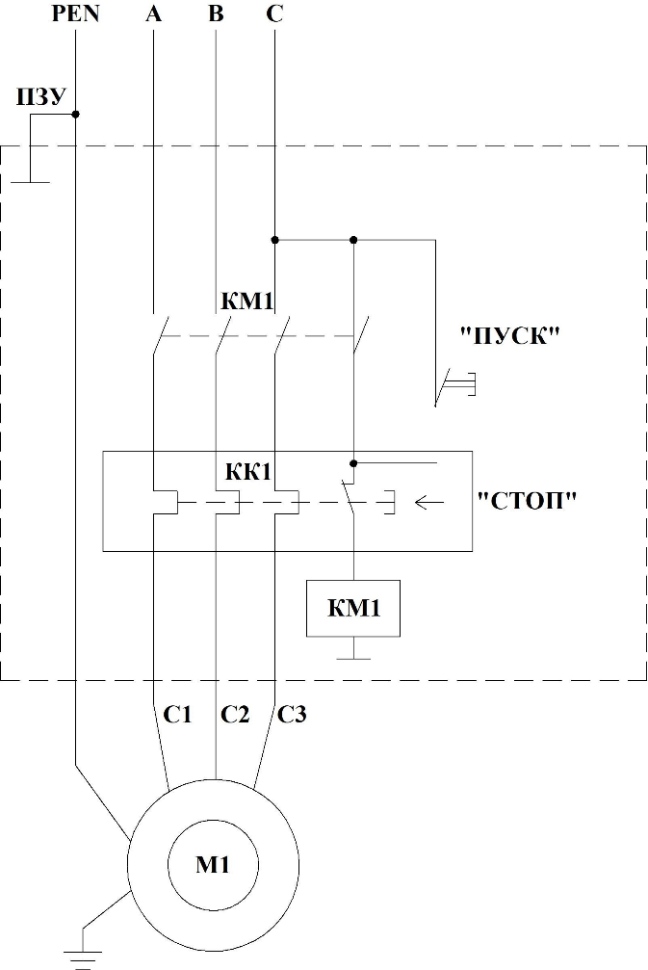

Рисунок 3. ПЗУ (пуско-защитное устройства)

КМ-1 − контактор типа КМИ с катушкой питания 220В; КК1 − электротепловое реле типа РТИ (РТА) с тепловой уставкой указанной на шильдике электродвигателя (ток Iном.)  
 М1 − электродвигатель насоса

Фазные обмотки статора электродвигателя соединяются в звезду или треугольник (в зависимости от напряжения сети). Если в паспорте электродвигателя указано, что обмотки выполнены на напряжение 220/380 В, то при включении его в сеть с линейным напряжением 220 В обмотки соединяют в треугольник, а при включении в сеть 380 В - в звезду.

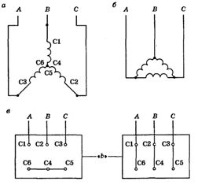

Рисунок 4. Схемы соединения обмоток статора трехфазного асинхронного двигателя: а - в звезду, б - в треугольник, в - в звезду и треугольник на клеммном щитке электродвигателя